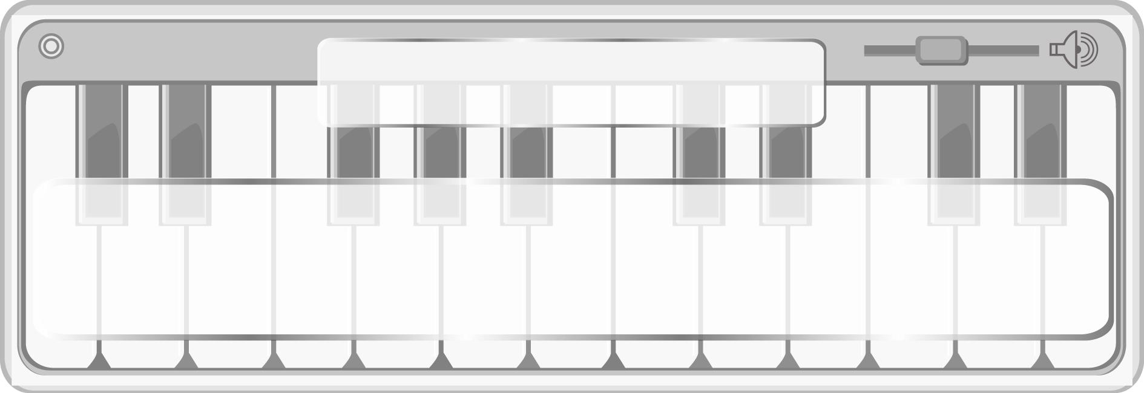
หน่วยการเรียนรู้ที่ 5
วิถีชีวิตไทยกับดนตรีและเพลงพื้นบ้าน
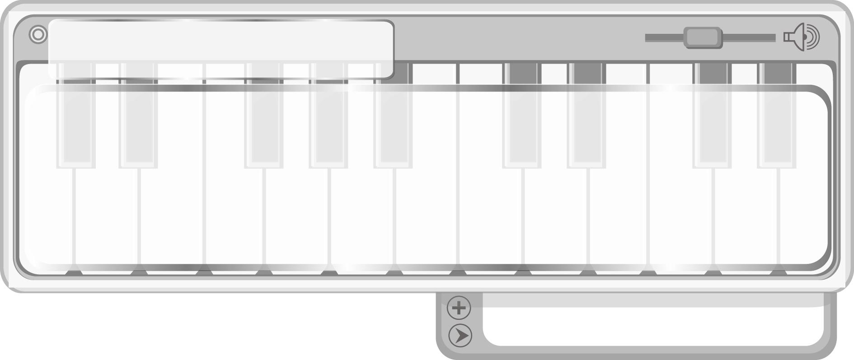
เวลา 7 ชั่วโมง

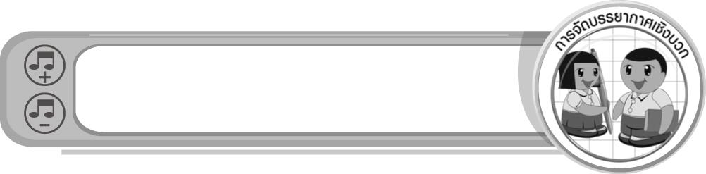
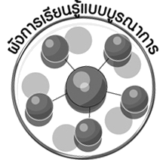
ผังการเรียนรู้แบบบูรณาการ

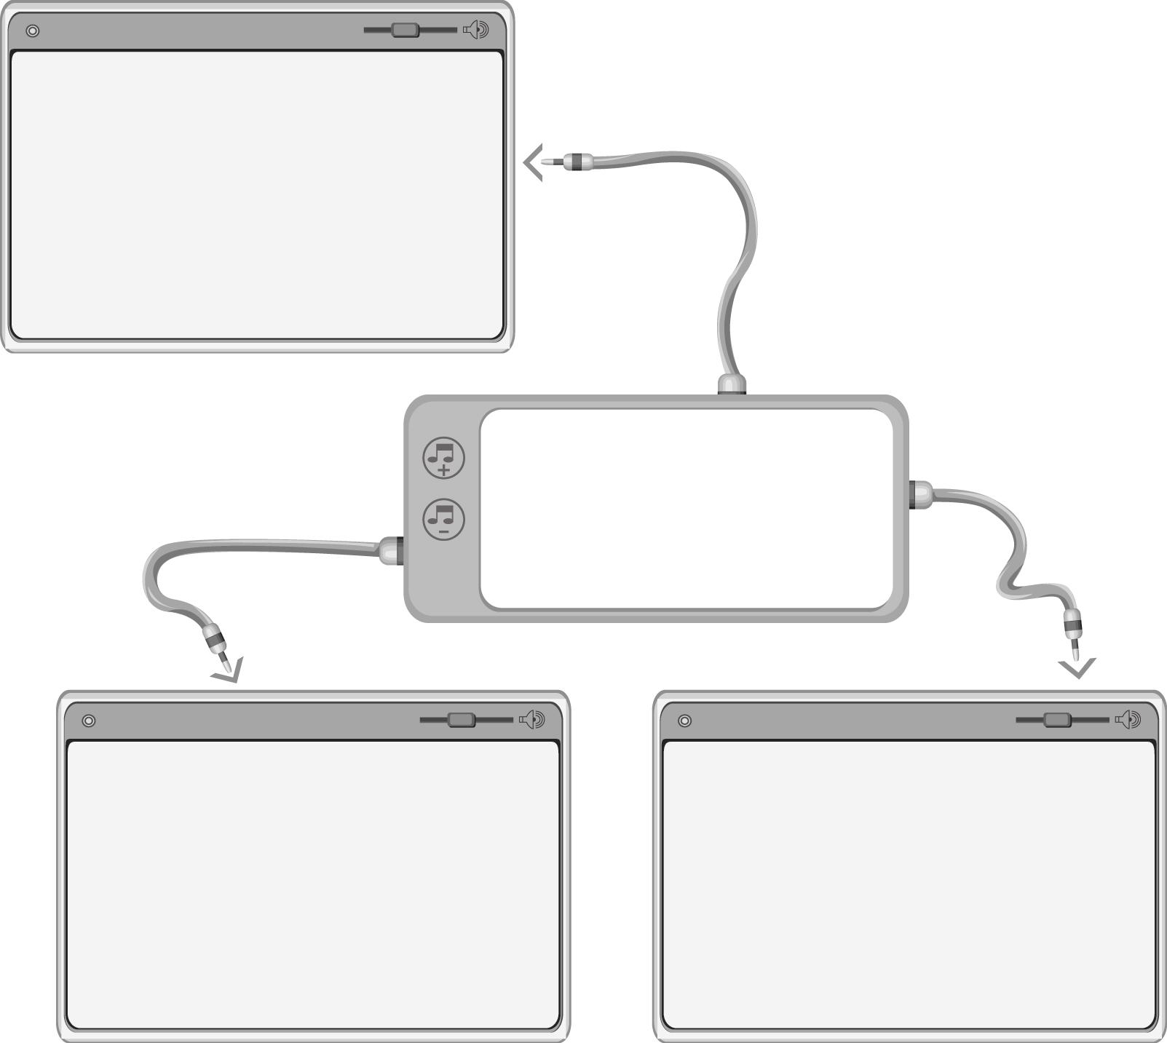
ภาษาไทย
- การอ่านคำศัพท์
- การพูดแสดงความคิดเห็น
ศิลปะ : ทัศนศิลป์
- การวาดภาพ
การงานอาชีพและเทคโนโลยี
- การจัดป้ายนิเทศ
วิถีชีวิตไทยกับดนตรีและเพลงพื้นบ้าน
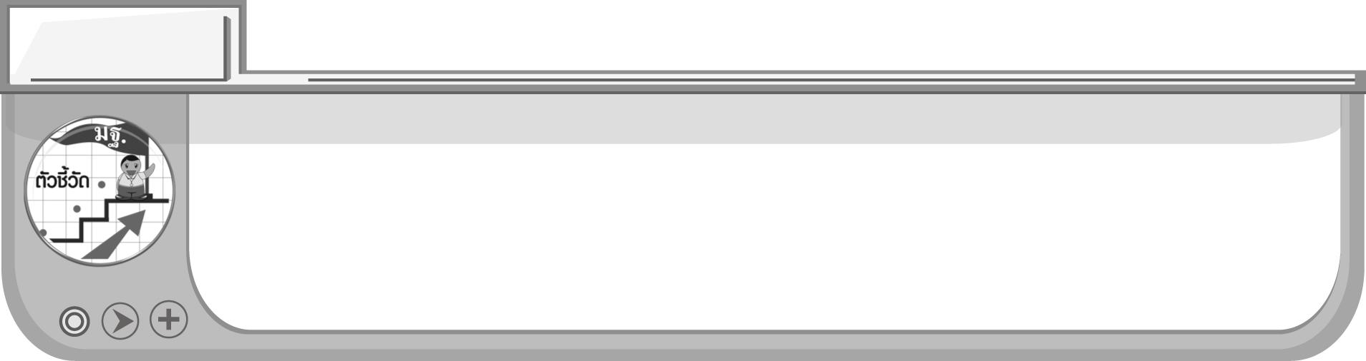
ตัวชี้วัด
- บอกแหล่งที่มาและความสัมพันธ์ของวิถีชีวิตไทยที่สะท้อนในดนตรีและเพลงท้องถิ่น (ศ 2.2 ป.4/1)
- ระบุความสำคัญในการอนุรักษ์ส่งเสริมวัฒนธรรมทางดนตรี (ศ 2.2 ป.4/2)
หน่วยการเรียนรู้ที่ 5
วิถีชีวิตไทยกับดนตรีและเพลงพื้นบ้าน

แผนการจัดการเรียนรู้ที่ 14 ความสัมพันธ์ของวิถีชีวิตไทยกับดนตรีและ
เพลงพื้นบ้าน
ชั้นประถมศึกษาปีที่ 4 เวลา 1 ชั่วโมง
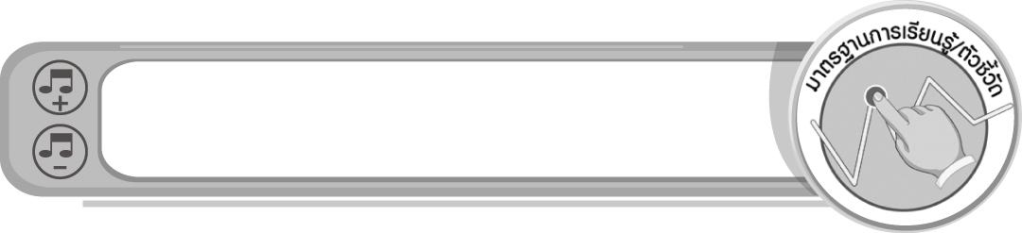
มาตรฐานการเรียนรู้/ตัวชี้วัด

มาตรฐานการเรียนรู้
ศ 2.2 เข้าใจความสัมพันธ์ระหว่างดนตรี ประวัติศาสตร์ และวัฒนธรรม เห็นคุณค่าของดนตรี ที่เป็นมรดกทางวัฒนธรรม ภูมิปัญญาท้องถิ่น ภูมิปัญญาไทยและสากล
ตัวชี้วัด
ศ 2.2 ป.4/1 บอกแหล่งที่มาและความสัมพันธ์ของวิถีชีวิตไทยที่สะท้อนในดนตรีและ
เพลงท้องถิ่น
ศ 2.2 ป.4/2 ระบุความสำคัญในการอนุรักษ์ส่งเสริมวัฒนธรรมทางดนตรี
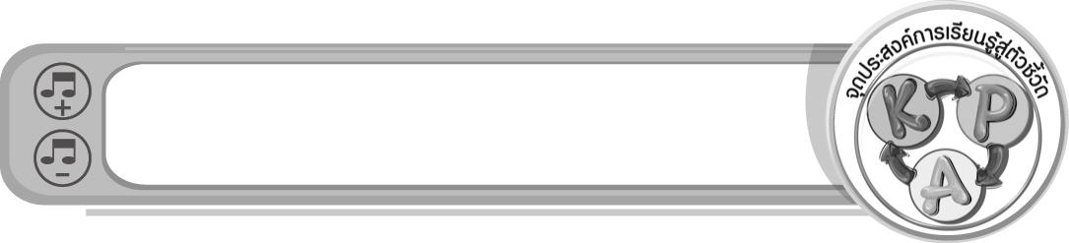
จุดประสงค์การเรียนรู้สู่ตัวชี้วัด

- อธิบายเกี่ยวกับความสัมพันธ์ของวิถีชีวิตไทยกับดนตรีและเพลงพื้นบ้าน (K)
- วาดภาพและเขียนอธิบายความสัมพันธ์วิถีชีวิตของคนในภาคที่อาศัยอยู่กับดนตรีและเพลงพื้นบ้าน (P)
- แสดงความรู้สึกชื่นชมเมื่อได้ฟังดนตรีและเพลงพื้นบ้าน (A)
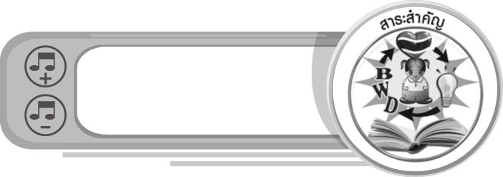
สาระสำคัญ

ดนตรีพื้นบ้านและเพลงพื้นบ้านเป็นภูมิปัญญาของคนไทย จึงควรอนุรักษ์และร่วมกันสืบสานให้คงอยู่ต่อไป
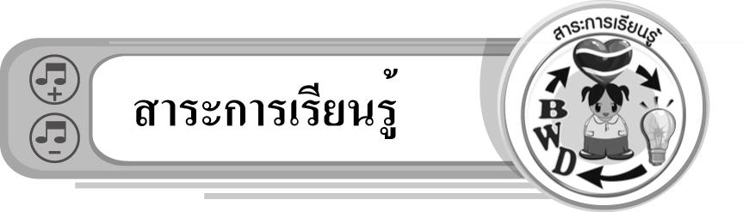
สาระการเรียนรู้

ความสัมพันธ์ของวิถีชีวิตไทยกับดนตรีและเพลงพื้นบ้าน

คุณลักษณะอันพึงประสงค์

รักความเป็นไทย
ตัวชี้วัดที่ 7.3 อนุรักษ์และสืบทอดภูมิปัญญาไทย

สมรรถนะสำคัญของผู้เรียน

ความสามารถในการสื่อสาร
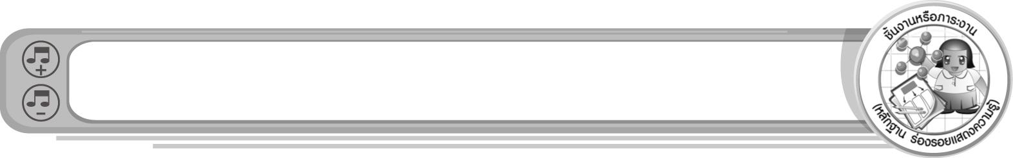
ชิ้นงานหรือภาระงาน (หลักฐาน ร่องรอยแสดงความรู้)

- แผนภาพความคิดเกี่ยวกับจุดประสงค์ของการเล่นดนตรีและเพลงพื้นบ้าน
- ชิ้นงานที่ 7 เรื่อง ความสัมพันธ์ของวิถีชีวิตไทยกับดนตรีและเพลงพื้นบ้าน
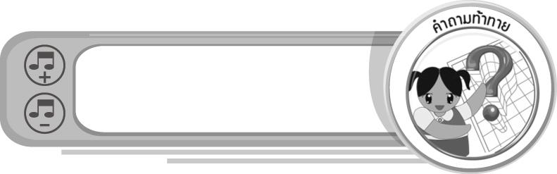
คำถามท้าทาย

• ดนตรีและเพลงพื้นบ้านของนักเรียนมีความสัมพันธ์กับอาชีพใดในท้องถิ่นมากที่สุด
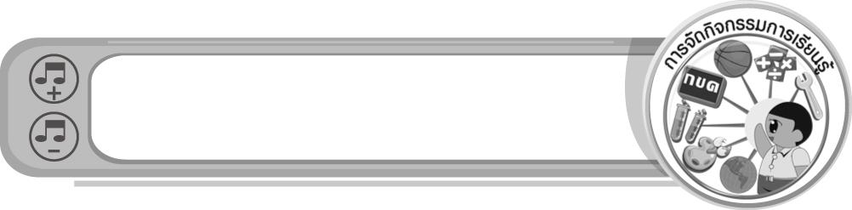
การจัดกิจกรรมการเรียนรู้

1. ครูเปิดเพลงพื้นบ้านของภูมิภาคที่นักเรียนอาศัยอยู่ ให้นักเรียนฟังเพลง แล้วใช้คำถาม เพื่อให้นักเรียนร่วมกันแสดงความคิดเห็น ดังนี้
• เพลงที่นักเรียนได้ฟังชื่อเพลงอะไร (ตัวอย่างคำตอบ เพลงหมอลำ)
• เพลงที่นักเรียนได้ฟังเป็นเพลงพื้นบ้านของภูมิภาคใด (ตัวอย่างคำตอบ
ภาคตะวันออกเฉียงเหนือ)
• เนื้อเพลงแสดงถึงวิถีชีวิตคนไทยในด้านใด (ตัวอย่างคำตอบ การประกอบอาชีพ และการเกี้ยวพาราสี)
• เพลงที่นักเรียนได้ฟังมีจังหวะช้าหรือเร็ว (ช้า/เร็ว)
• นักเรียนรู้สึกอย่างไรเมื่อได้ฟังเพลงดังกล่าว (ตัวอย่างคำตอบ สนุกสนาน)

2. ครูนำบัตรคำ ดนตรีและเพลงพื้นบ้าน มาติดไว้บนกระดานแล้วใช้คำถาม ร่วมกันแสดงความคิดเห็นเกี่ยวกับคำดังกล่าวกับนักเรียน พร้อมทั้งอธิบายเพิ่มเติมเกี่ยวกับความสัมพันธ์ของวิถีชีวิตไทยกับดนตรีและเพลงพื้นบ้าน รวมทั้งจุดประสงค์ของการเล่นดนตรีและเพลงพื้นบ้าน และนำข้อมูลดังกล่าวมาเขียนสรุปลงในแผนภาพบนกระดาน ดังตัวอย่างต่อไปนี้
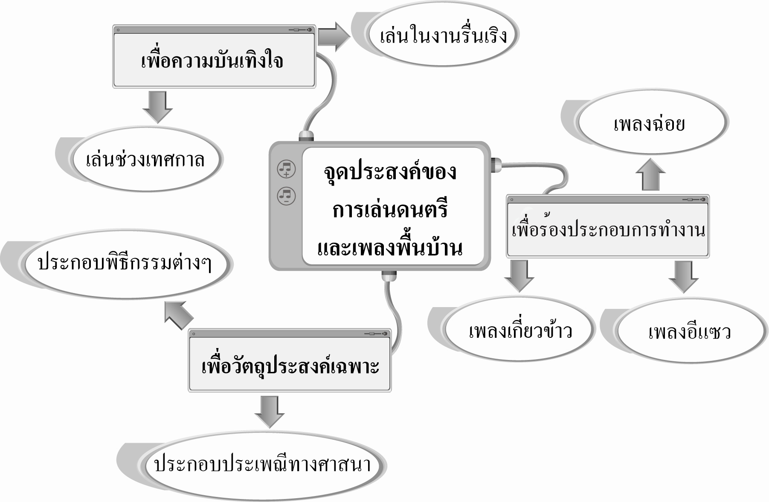

3. ให้นักเรียนวาดภาพวิถีชีวิตของคนในภาคที่นักเรียนอยู่อาศัยที่เกี่ยวข้องกับดนตรีและเพลงพื้นบ้านพร้อมทั้งระบายสีให้สวยงามและเขียนอธิบายความสัมพันธ์ใต้ภาพ จากนั้นครูคัดเลือกผู้แทนนักเรียนที่ทำได้ดีจำนวน 10 คน ออกมานำเสนอผลงานของตนเอง ให้ครูและเพื่อน ๆ ดู พร้อมทั้งตรวจสอบความถูกต้อง พร้อมทั้งเสนอแนะเพิ่มเติม เพื่อให้ได้ข้อมูลที่สมบูรณ์มากขึ้น
4. ให้นักเรียนและครูร่วมกันสรุปความรู้ ดังนี้
• ดนตรีพื้นบ้านและเพลงพื้นบ้านเป็นภูมิปัญญาของคนไทย ซึ่งมีความแตกต่างกันไปตาม
ท้องถิ่นที่อาศัยอยู่ สะท้อนให้เห็นถึงวิถีชีวิตและเอกลักษณ์ของท้องถิ่นนั้น ๆ อนุชนคนรุ่นหลังจึงควรช่วยกันอนุรักษ์ให้คงอยู่คู่ท้องถิ่นและชาติไทยตลอดไป
5. ให้นักเรียนร่วมกันแสดงความคิดเห็น โดยครูใช้คำถามท้าทาย ดังนี้
• ดนตรีและเพลงพื้นบ้านของนักเรียนมีความสัมพันธ์กับอาชีพใดในท้องถิ่นมากที่สุด
6. ให้นักเรียนทำชิ้นงานที่ 7 เรื่อง ความสัมพันธ์ของวิถีชีวิตไทยกับดนตรีและเพลงพื้นบ้าน

การจัดบรรยากาศเชิงบวก

• ให้นักเรียนวาดภาพวิถีชีวิตของคนในภาคที่นักเรียนอยู่อาศัยที่เกี่ยวข้องสัมพันธ์กับดนตรีและ
เพลงพื้นบ้านอย่างอิสระ
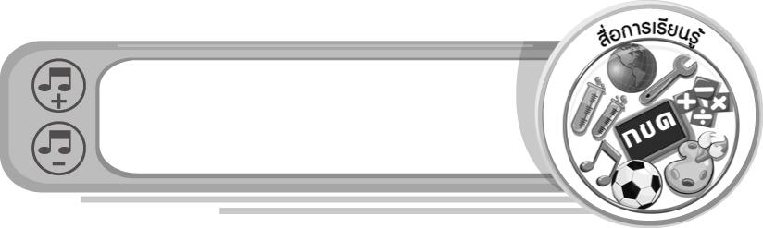
สื่อการเรียนรู้

- แถบบันทึกเสียง
- เครื่องเล่นแถบบันทึกเสียง
- บัตรคำ
- ชิ้นงานที่ 7 เรื่อง ความสัมพันธ์ของวิถีชีวิตไทยกับดนตรีและเพลงพื้นบ้าน
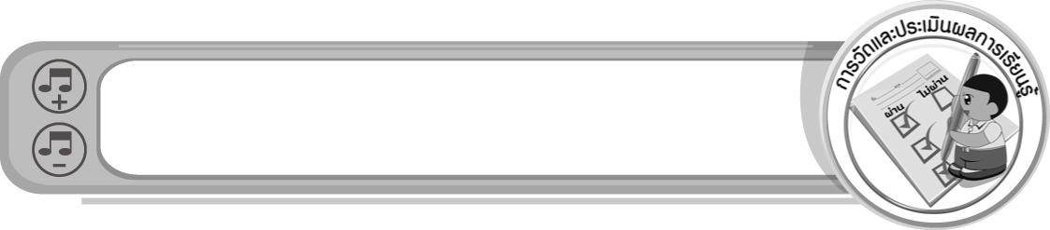
การวัดและประเมินผลการเรียนรู้

1. วิธีการวัดและประเมินผล
1.1 สังเกตพฤติกรรมของนักเรียนในการเข้าร่วมกิจกรรม
1.2 ตรวจชิ้นงานที่ 7
2. เครื่องมือ
• แบบสังเกตพฤติกรรมการเข้าร่วมกิจกรรม
3. เกณฑ์การประเมิน
• การประเมินพฤติกรรมการเข้าร่วมกิจกรรม
ผ่านตั้งแต่ 2 รายการ ถือว่า ผ่าน
ผ่าน 1 รายการ ถือว่า ไม่ผ่าน

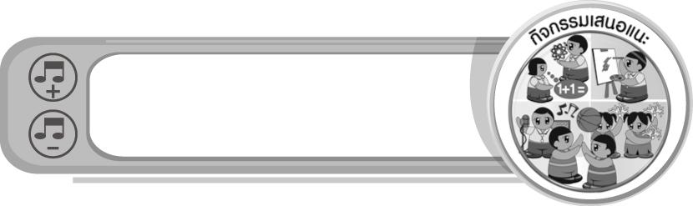
กิจกรรมเสนอแนะ

ให้นักเรียนนำผลงานการวาดภาพที่ทำได้ดี 10 ชิ้นมาร่วมกันจัดป้ายนิเทศหน้าชั้นเรียน

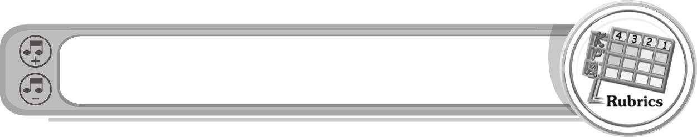
การประเมินผลตามสภาพจริง (Rubrics)

การประเมินชิ้นงานที่ 7 ให้ผู้สอนพิจารณาจากเกณฑ์การประเมินผลตามสภาพจริง (Rubrics)
เรื่อง วาดภาพวิถีชีวิตของคนในภาคที่นักเรียนอยู่อาศัยที่เกี่ยวกับดนตรีและเพลงพื้นบ้าน แล้วเขียนอธิบายความสัมพันธ์

เกณฑ์การประเมิน | ระดับคะแนน
เกณฑ์การประเมิน | 4 | 3 | 2 | 1
วาดภาพวิถีชีวิตของคนในภาคที่นักเรียนอยู่อาศัยที่เกี่ยวกับดนตรีและเพลงพื้นบ้าน แล้วเขียนอธิบายความสัมพันธ์ | วาดภาพวิถีชีวิตของคนในภาคที่นักเรียน  อยู่อาศัยที่เกี่ยวกับดนตรีและเพลงพื้นบ้าน แล้วเขียนอธิบายความสัมพันธ์ได้สัมพันธ์กับหัวข้อที่กำหนด และแตกต่างจากที่ครูยกตัวอย่าง  มีการเชื่อมโยงให้เห็นถึงความสัมพันธ์กับตนเองและผู้อื่น | วาดภาพวิถีชีวิตของคนในภาคที่นักเรียนอยู่อาศัยที่เกี่ยวกับดนตรีและเพลงพื้นบ้าน แล้วเขียนอธิบายความสัมพันธ์ได้สัมพันธ์กับหัวข้อที่กำหนด และแตกต่างจากที่ครูยกตัวอย่าง  แต่เชื่อมโยงให้เห็นเฉพาะตนเอง | วาดภาพวิถีชีวิตของคนในภาคที่นักเรียนอยู่อาศัยที่เกี่ยวกับดนตรีและเพลงพื้นบ้าน แล้วเขียนอธิบายความสัมพันธ์ได้สัมพันธ์กับหัวข้อที่กำหนด ตามที่ครูยกตัวอย่าง แต่มีการดัดแปลงให้แตกต่าง | วาดภาพวิถีชีวิตของคนในภาคที่นักเรียนอยู่อาศัยที่เกี่ยวกับดนตรีและเพลงพื้นบ้าน แล้วเขียนอธิบายความสัมพันธ์ได้สัมพันธ์กับหัวข้อที่กำหนด ตามที่ครูยกตัวอย่าง


ข้อเสนอแนะของผู้บริหารสถานศึกษา

________________________________________________________________________________________________________________________________________________________________________________________________________________________________________________________________________________________________________________________________________________________________________________________________________________________________________________________________________________________________________________________________________________________________________________________________________________________________________________________________________________________________________________________________________________________________________________________________________________________________________________________________________________________________________________________________________________________________________________________________________________________________________________________________________________________________________________________________________________________________________________________________________________________________________________________________________________________________________________________________________________________________________________________________________________________________________________________________________________________________________________________________________________________________________________________________________________________________________________________________________________________________________________________________________________________________________________________________________________________________________________________________________________________________________________________________________________________________________________________________________________________________________________________________________________________________________________________

ลงชื่อ __________________________ (ผู้บริหารสถานศึกษา)
(__________________________)
_______/_________/_______
บันทึกหลังการสอน

ผลการจัดการเรียนการสอน
______________________________________________________________________________________________________________________________________________________________________________________________________________________________________________________________________________________________________________________________________________________________________________________________________________________________________________________________________________________________________________________________

ปัญหา/อุปสรรค
______________________________________________________________________________________________________________________________________________________________________________________________________________________________________________________________________________________________________________________________________________________________________________________________________________________________________________________________________________________________________________________________

แนวทางแก้ไข
______________________________________________________________________________________________________________________________________________________________________________________________________________________________________________________________________________________________________________________________________________________________________________________________________________________________________________________________________________________________________________________________

ลงชื่อ __________________________ (ผู้บันทึก)
(__________________________)
_______/_________/_______

